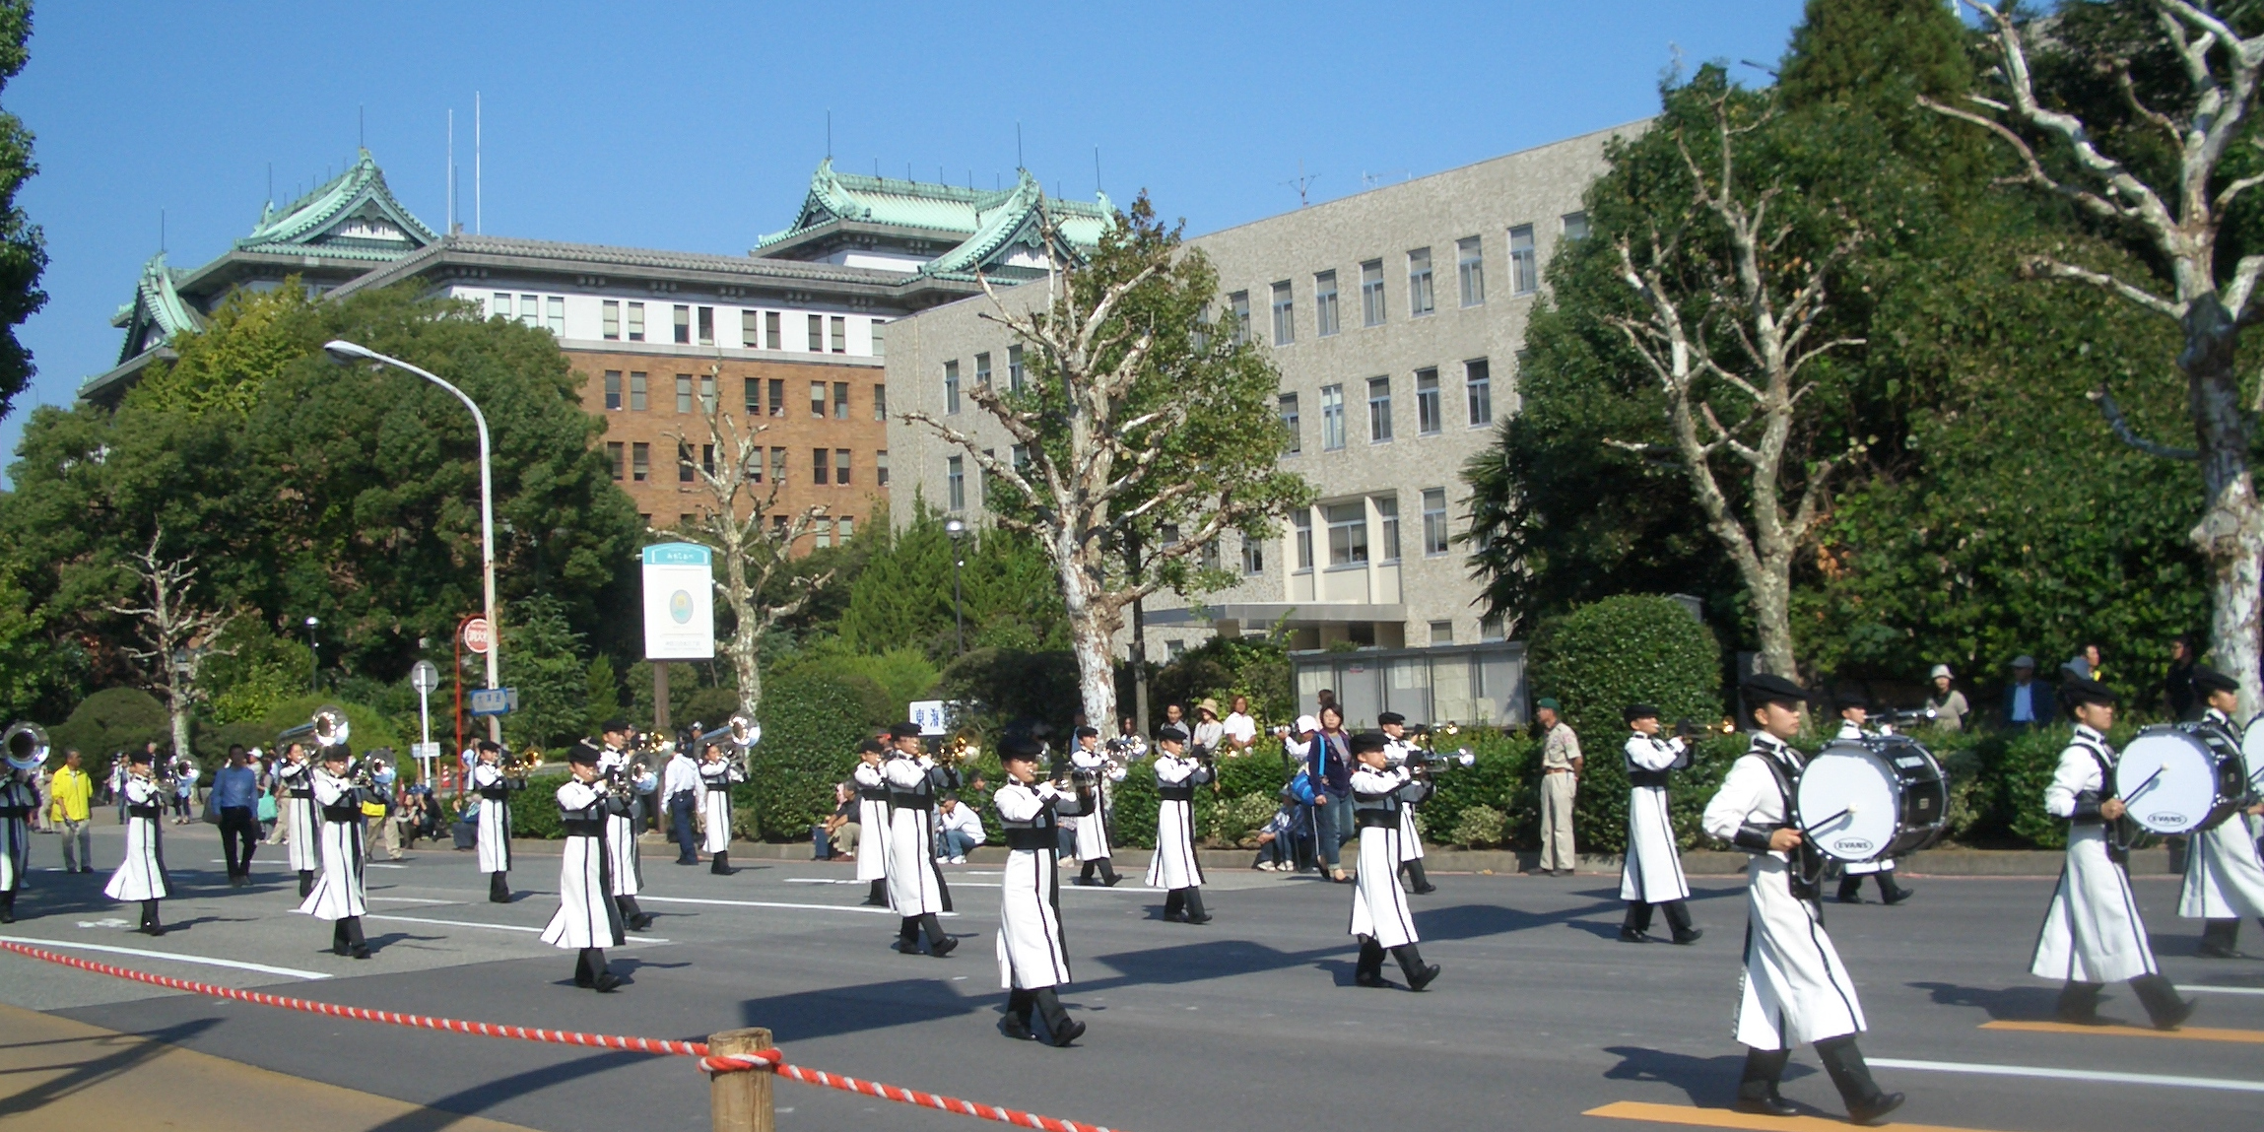

司会は熱田警察署生活安全課 中村さん

つい引き込まれる話術をお楽しみに！！

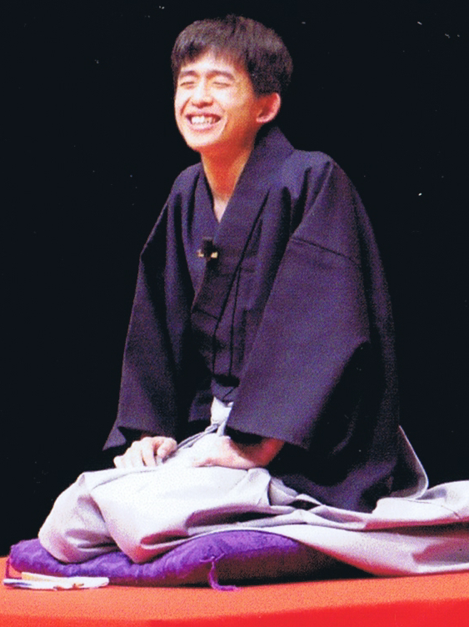

開　場　１３：００ 申　込：不　要　 入　場：無　料

1. **防犯講演会：13:40～ 14:10**

演 題:犯罪の低減と地域活動

熱田署員･南山大学落語研究会

**名古屋女子大学中学校高等学校**

**吹奏楽マーチングバンド部による演奏・演技**

**② コンサート：14:20～15:00頃**

**名古屋女子大学中学校高等学校**

**吹奏楽マーチングバンド部による演奏・演技**

名古屋女子大学中学高校吹奏楽マーチングバンド部

主催：白鳥学区連絡協議会　共催：熱田警察署生活安全課

協力：南山大学落語研究会

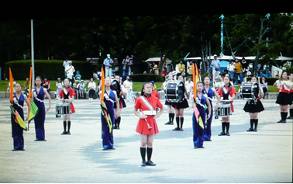

「Ａ列車で行こう」等ご存じの曲を演奏

**白鳥学区**

８月２３日(木）１３時３０分～ 熱田文化小劇場

【◎中学生以下の子供さんには記念品を進呈します！！】

問合せ：白鳥コミュニティセンター

【☎　６８３－５９９９　FAX７００－５４５２】

**＆ コンサート**

**防犯講演会**